regresion lineal

cristina malia

2023-03-27

ejercicio 1

ejercicio 2

y_cuentas = c(110,2,6,98,40,94,31,5,8,10)  
x_distancia = c(1.1,100.2,90.3,5.4,57.5,6.6,34.7,65.8,57.9,86.1)

Ejercicio 3

plot(x_distancia, y_cuentas)

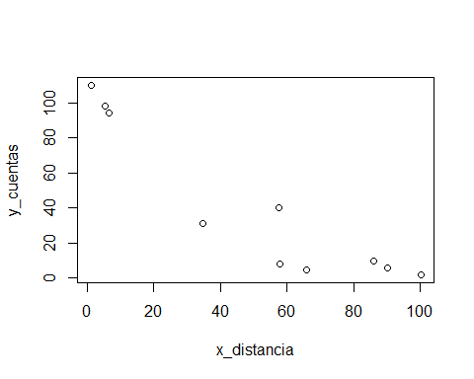

cor.test(x_distancia, y_cuentas)

##   
## Pearson's product-moment correlation  
##   
## data: x_distancia and y_cuentas  
## t = -6.8847, df = 8, p-value = 0.0001265  
## alternative hypothesis: true correlation is not equal to 0  
## 95 percent confidence interval:  
## -0.9824414 -0.7072588  
## sample estimates:  
## cor   
## -0.9249824

Ejercicio 4

hist(x_distancia, breaks = 10, main = "Histograma de x_distancia", xlab = "Distancia")

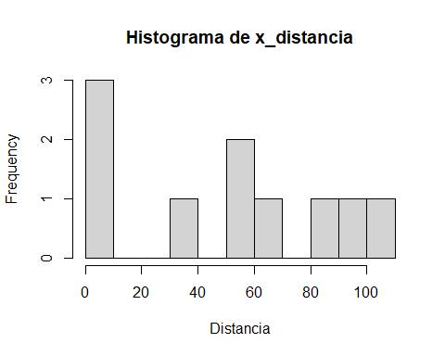

shapiro.test(x_distancia)

##   
## Shapiro-Wilk normality test  
##   
## data: x_distancia  
## W = 0.90687, p-value = 0.2602

Ejercicio 5

xy <- x_distancia * y_cuentas